Схема расположения рассматриваемого земельного участка на карте градостроительного зонирования
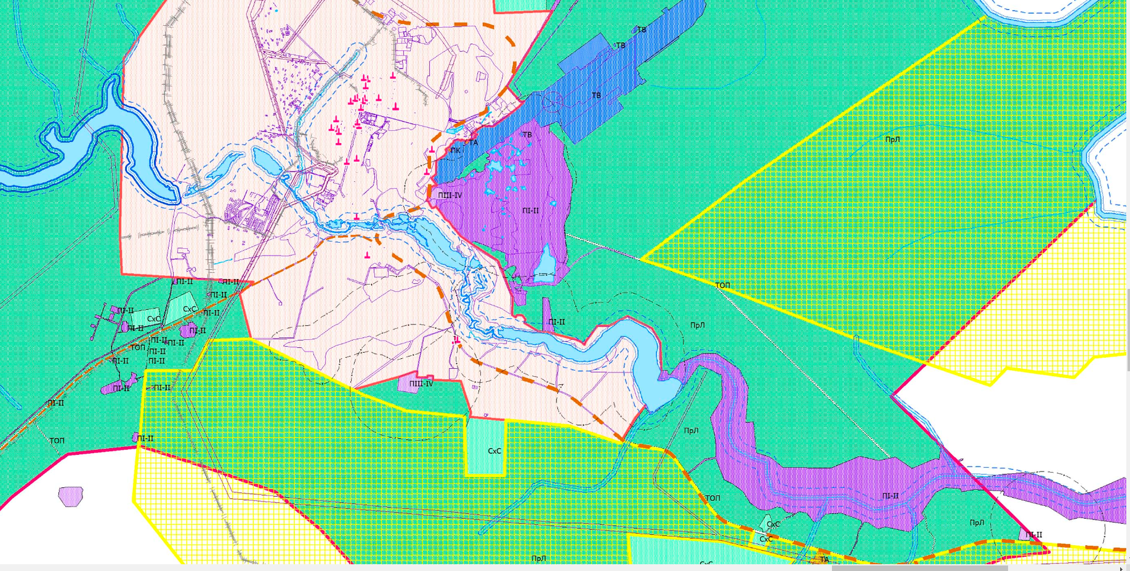

Схема расположения рассматриваемого земельного участка на публичной кадастровой карте
